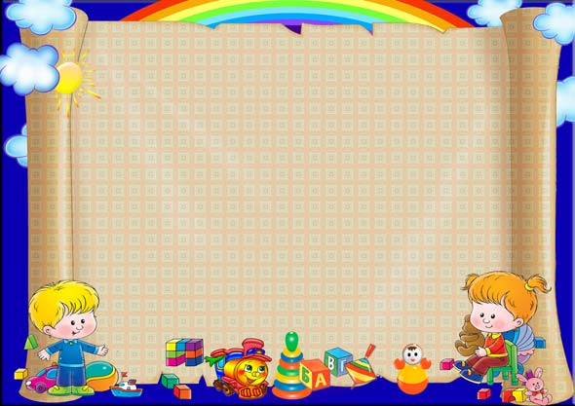

Краткая презентация
образовательной программы
дошкольного образования МБДОУ № 35
/ОП ДО МБДОУ № 35/

Образовательная программа дошкольного образования /ОП ДО МБДОУ № 35/ разработана в соответствии
С ФГОС ДО И ФОП ДО. Программа состоит из обязательной части и части, формируемой участниками образовательных
отношений. Обе части являются взаимодополняющими и необходимыми с точки зрения реализации ФГОС ДО.

В Программе учтены особенности образовательного учреждения, региона и муниципалитета, образовательные
потребности и запросы воспитанников и их родителей (законных представителей).

Цель : Программы определена в соответствии с п. 14.1 ФОП ДО: разностороннее развитие ребёнка в период дошкольного детства
с учётом возрастных и индивидуальных особенностей в соответствии с традиционными российскими
духовно-нравственными ценностями российского народа, исторических и национально-культурных традиций.
К традиционным российским духовно-нравственным ценностям относятся- - жизнь, достоинство, права и свободы человека,
патриотизм, гражданственность, служение Отечеству.

Программа направлена на разностороннее развитие детей от 1 года до 7 лет.
В МБДОУ функционируют 5 групп :
- 1 группа (дети от 1 до 3 лет) - 14 воспитанников
- 4 группы дошкольного возраста (от 3 до 7 лет) – 65 воспитанника

Педагогический коллектив МБДОУ № 35 обладает основными компетенциями в организации образовательной
деятельности по реализации основной образовательной программы дошкольного образования МБДОУ № 35,
в осуществлении взаимодействия с родителями (законными представителями) и учреждениями социума.
Непрерывность профессионального развития педагогических работников обеспечивается деятельностью
методических служб разных уровней (методической службой МБДОУ, городским ИМЦ,
курсами повышения квалификации ВИРО г. Владимир)
Образовательный процесс в МБДОУ осуществляют:
- Заведующий
- Старший воспитатель
- Педагог-психолог
- Учитель -логопед
- Воспитатели

Педагогический коллектив состоит из высококвалифицированных кадров:
70% педагогов имеют стаж педагогической деятельности более 20 лет
60% педагогов имеют высшее педагогическое образование
54% имеют высшую и 46% – первую квалификационные категории.

Содержание Программы обеспечивает развитие личности, мотивации и способностей ребенка в различных видах
деятельности и охватывает следующие направления развития и образования детей (образовательные области):
- Социально-коммуникативное развитие
- Познавательное развитие
- Речевое развитие
- Художественно-эстетическое развитие
- Физическое развитие.

Программа состоит из трех основных разделов: целевого, содержательного и организационного.

Целевой раздел включает в себя пояснительную записку, цели и задачи реализации Программы, принципы и
подходы к ее формированию, характеристики особенностей развития детей раннего и дошкольного возраста
и планируемые результаты освоения Программы.

Результаты освоения образовательных областей представлены в виде целевых ориентиров дошкольного образования,
являющихся социально-нормативными возрастными характеристиками возможных достижений ребенка на этапе
завершения уровня дошкольного образования.

Содержательный раздел представляет собой общее содержание Программы, обеспечивающее полноценное
развитие личности детей, содержит описание взаимодействия педагогического коллектива МБДОУ с семьями
воспитанников.

Цель взаимодействия педагогического коллектива с семьей – сделать родителей активными участниками
педагогического процесса, оказав им помощь в реализации ответственности за воспитание и обучение детей.
Взаимодействие с родителями (законными представителями) по вопросам образования образования ребёнка
происходит через непосредственное вовлечение их в образовательную деятельность,
посредством создания образовательных проектов совместно с семьёй на основе
выявления потребностей и поддержки образовательных инициатив семьи.

Организационный раздел содержит описание материально-технического обеспечения Программы, включает
распорядок и режим дня, а также особенности традиционных событий, праздников, мероприятий; особенности
организации предметно-пространственной среды.

Кроме того, в Программе прописаны особенности работы с различными категориями детей, с детьми, имеющими
ярко выраженные способности, а также содержание коррекционной работы.

